Большое аппаратное совещание главы города
28.02.2020
Вопрос 1
О работе управления социальной защиты населения в 2019 году и плановых задачах на 2020год.

Докладчик: Михайленко Ирина Николаевна, начальник управления социальной защиты населения
№ | Слайд | Текст доклада
 | 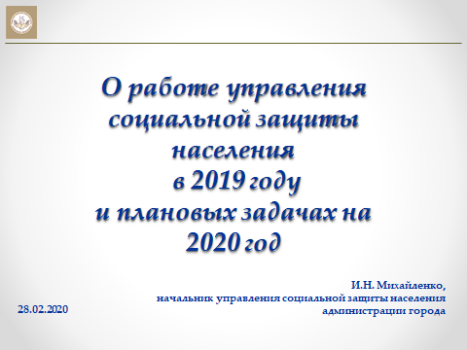
 | 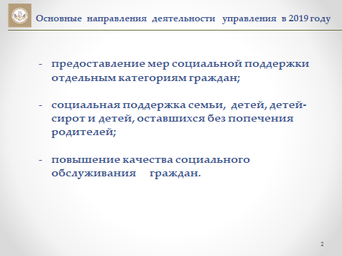 | Стратегической целью управления и всех подведомственных учреждений является повышение уровня и качества жизни граждан, нуждающихся в социальной защите государства.  Определяя основные направления деятельности в 2019 году можно выделить три наиболее значимых:  - предоставление мер социальной поддержки отдельным категориям граждан;  - социальная поддержка семьи и детей, детей-сирот и детей, оставшихся без попечения родителей;  - повышение качества социального обслуживания граждан.
 | 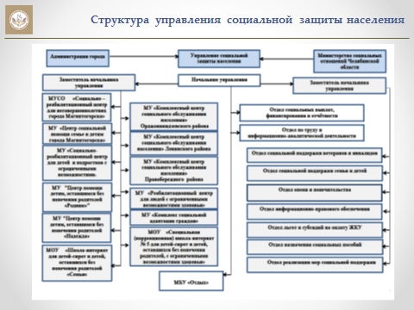 | В управлении 192 сотрудника, средний возраст которых – 38 лет. Высшее образование имеют все специалисты.  В структуре управления 9 отделов и 13 подведомственных муниципальных учреждений, численность сотрудников учреждений составляет 1 451 человек.
 | 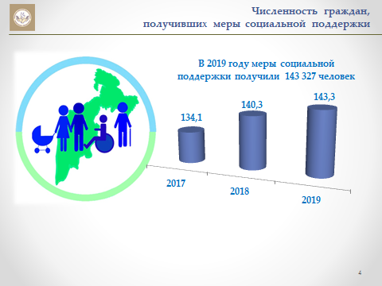 | Государственная поддержка представляет большой спектр различных услуг. От выплаты пособий и компенсаций, а их в управлении выплачивается более 40 видов, до предоставления санаторно-курортного лечения, как взрослым, так и детям. От определения статуса и выдачи льготных удостоверений до оказания адресной материальной помощи и назначения субсидий по ЖКУ. Ежегодно социальную поддержку по различным направлениям действующего законодательства получают более 140 000 человек.
 | 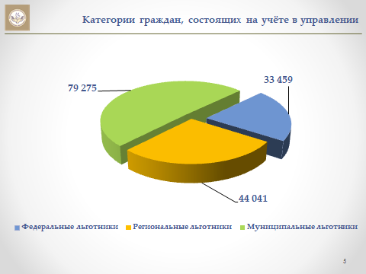 | В сфере внимания управления находятся жители города, представляющие все социально-демографические группы населения.  На учете состоит 77,5 тысяч льготных категорий граждан, в том числе:  - 33,5 тысяч федеральных льготников;  - 44 тысячи региональных льготников.  А также 79 тысяч граждан, получающих меры социальной поддержки, это:  - 17 тысяч получателей детских пособий;  - 34 тысячи получателей субсидии на оплату ЖКУ;  - 2,5 тысячи детей, оставшихся без попечения родителей;  - 36 тысяч граждан пенсионного возраста не имеющих льгот.
 | 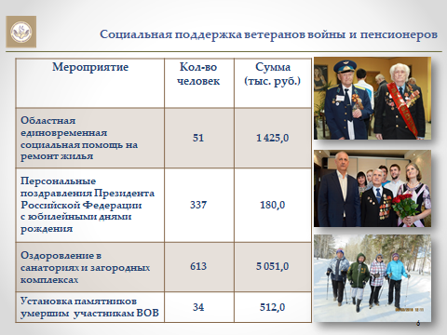 | Говоря о старшем поколении, в первую очередь, и с большим уважением, следует сказать о ветеранах Великой Отечественной войны. С каждым годом их остаётся все меньше и меньше. На 1 января 2020 года на учёте управления 1 722 ветеранов, из них 88 участников ВОВ.  В рамках социальной поддержки ветеранов ВОВ и пенсионеров в прошлом году:  - выданы 613 путёвок в загородный комплекс отдыха «Карагайский» и областные санатории на сумму около 5 миллионов рублей;  - вручены персональные поздравления Президента Российской Федерации с юбилейными днями рождения и подарки от администрации города 337 ветеранам войны;  - оказана областная единовременная социальная помощь на ремонт жилья 51 ветерану на сумму 1млн 425 тысяч рублей;  - выполнена задача по улучшению жилищных условий участников ВОВ;  - в рамках мемориальной работы произведена замена памятников 34 умершим участникам войны на сумму 500 тысяч рублей.  Согласно статистике, численность граждан льготных категорий ежегодно снижается примерно на 3 %. Уменьшение идет за счет «умирающих» категорий: инвалидов и участников Великой Отечественной войны, тружеников тыла.  Стабильной по их численности остается только льготная категория «инвалид» - 25 тысяч взрослых и 1 489 детей-инвалидов.
 | 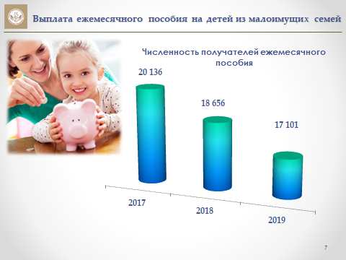 | С 2018 года продолжается снижение количества малоимущих граждан, обратившихся за назначением и выплатой ежемесячных пособий, а также областных единовременных пособий. Это положительная динамика. Увеличивается количество семей, в которых родились третьи и последующие дети.
 | 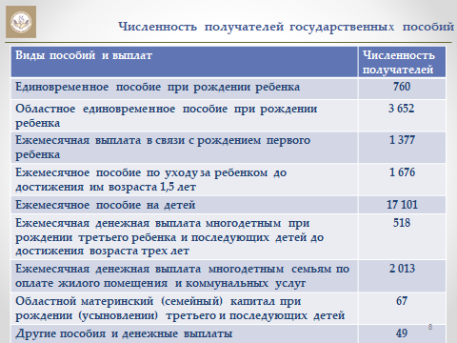 | В целях поддержания жизненного уровня семей с детьми управлением выплачиваются денежные компенсации (ежемесячные и единовременные), пособия, выплаты.  Так, в 2019 году 2013 многодетным семьям предоставлена ежемесячная денежная выплата по оплате жилого помещения и коммунальных услуг, 67 многодетных семей воспользовались дополнительной мерой социальной поддержки и получили областной материнский капитал на сумму более 4 миллионов 200 тысяч рублей.
 | 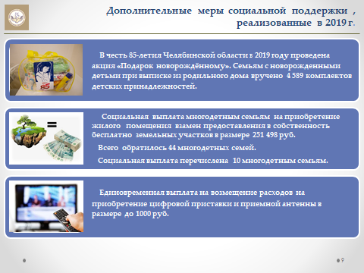 | Правительством Челябинской области ежегодно вводятся дополнительные меры социальной поддержки из бюджета области.  1) В честь 85-летия Челябинской области в 2019 году проведена акция «Подарок новорождённому». Семьям с новорожденными детьми при выписке из родильного дома вручено 4 589 комплектов детских принадлежностей.  - С целью улучшения жилищных условий для многодетных семей введена социальная выплата на приобретение жилья взамен предоставления земельных участков. Размер выплаты составляет 251 498 рублей.  Министерством социальных отношений Челябинской области выплата перечислена 10 семьям.  - В связи с переходом на цифровое телевидение, малоимущим семьям предоставляется единовременная выплата на возмещение расходов, связанных с приобретением цифровой приставки и приемной антенны. Размер выплаты (до 1000 рублей) зависит от стоимости оборудования.  Выплата предоставлена 47 семьям.
 | 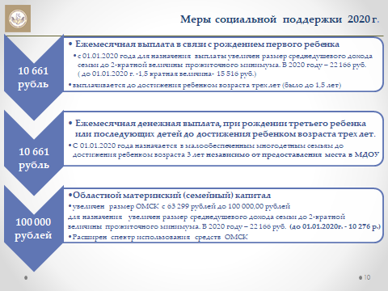 | В 2020 году предложены новые меры социальной поддержки гражданам, имеющим детей.  - Ежемесячная выплата в связи с рождением первого ребенка - 10 661 рубль  С 01.01.2020 года для назначения выплаты увеличен размер среднедушевого дохода семьи до 2-кратной величины прожиточного минимума. В 2020 году – 22 166 руб. (до 01.01.2020 г. -1,5 кратная величина- 15 516 руб.)  Пособие выплачивается до достижения ребенком возраста трех лет (было до 1,5 лет)  - Ежемесячная денежная выплата, при рождении третьего ребенка или последующих детей до достижения ребенком возраста трех лет – 10661 рубль.  С 01.01.2020 года назначается малообеспеченным многодетным семьям до достижения ребенком возраста 3 лет независимо от предоставления места в МДОУ.  - Областной материнский (семейный) капитал  Увеличен размер ОМСК с 63 299 рублей до 100 000 рублей.  Для назначения увеличен размер среднедушевого дохода семьи до 2-кратной величины прожиточного минимума. В 2020 году – 22 166 руб. (до 01.01.2020г. - 10 276 руб.)  Расширен спектр использования средств ОМСК:  1) оплата дополнительного образования детей;  2) погашение основного долга и уплата процентов по кредитам или займам на приобретение жилого помещения, включая ипотечные кредиты;  3) приобретение товаров и услуг, предназначенных для социальной адаптации и интеграции в общество детей-инвалидов.  Изменился срок обращения за распоряжением средствами областного материнского (семейного) капитала. Заявителю можно обратиться с заявлением после достижения третьим или последующим ребенком возраста 6 месяцев, если:  1) на погашение имеющейся ипотеки;  2) на приобретение товаров для детей-инвалидов.
 | 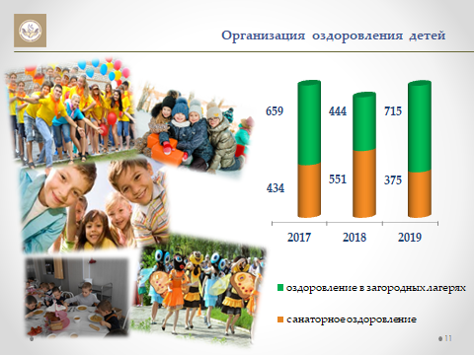 | Одной из мер поддержки семьи и детей является организация круглогодичного отдыха и оздоровления детей, находящихся в трудной жизненной ситуации.  В 2019 году выделено 1090 путевок, в том числе:  - в санаторно-оздоровительные детские лагеря – 375 путевок;  - в загородные лагеря отдыха и оздоровления – 715 путевок, в том числе для 40 детей из пострадавшего от взрыва дома 164 по пр. К. Маркса.
 | 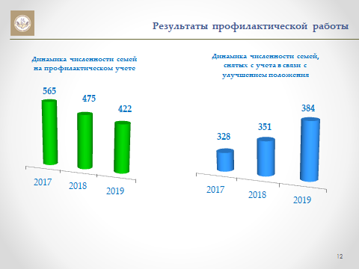 | В течение года велась активная работа по профилактике семейного неблагополучия и социального сиротства. Наблюдается снижение на 11,8% численности семей, находящихся на профилактическом учете.  В целях обеспечения пожарной безопасности совместно с управлением гражданской защиты населения были установлены пожарные извещатели в жилье 39 семей, состоящих на профилактическом учете.
 | 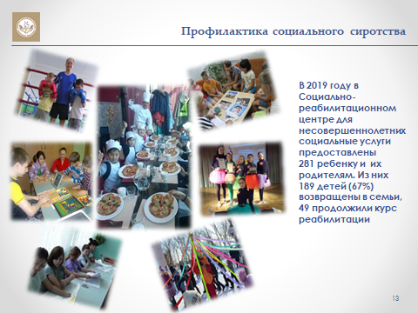 | Все же возникают ситуации, когда родители не могут создать безопасные условия проживания. Ребенок помещается в социально-реабилитационный центр для продолжения профилактической работы с семьей. В 2019 году услуги получил 281 ребенок, из них 189 - возвращены в семьи, 49 продолжили курс реабилитации.
 | 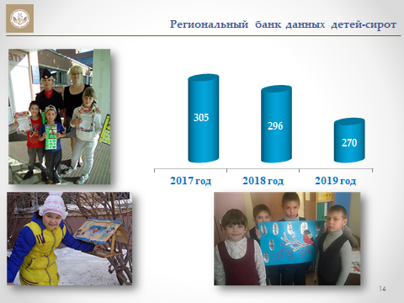 | Благодаря целенаправленной работе по профилактике социального сиротства в городе снижается количество воспитанников, находящихся в организациях для детей-сирот и детей, оставшихся без попечения родителей. В сравнении с 2018 годом этот показатель уменьшился на 8,8 %, количество детей-сирот в учреждениях соцзащиты сократилось более чем на 6,7%.
 | 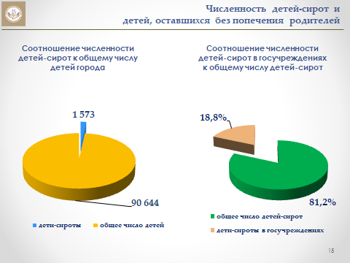 | В городе проживают 1573 детей, лишенных родительского попечения. И, безусловно, наиболее предпочтительной формой устройства детей, является передача их в семью. Всего в прошедшем году устроено на воспитание в замещающие семьи 259 детей.
 | 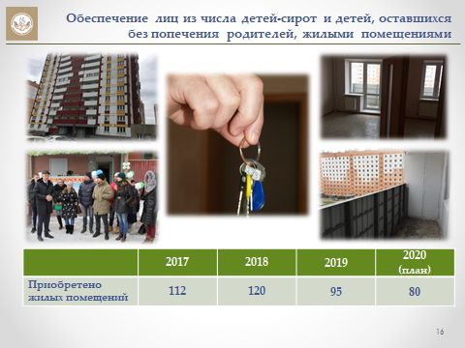 | В течение года для детей-сирот и детей, оставшихся без попечения родителей, приобретено 95 однокомнатных квартир. Вопрос качества предоставляемого жилья для детей-сирот находится на постоянном контроле у главы города. Этому вопросу уделяется пристальное внимание. По объему финансирования и реализации денежных средств, выделяемых для обеспечения жилыми помещениями детей-сирот, город находится на 2 месте (после Челябинска).
17. | 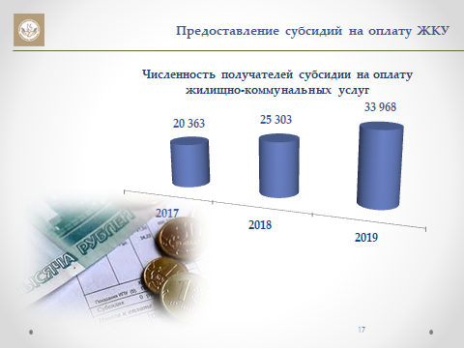 | Предоставление субсидий остаётся одним из самых эффективных механизмов поддержки малоимущих семей и одиноко проживающих граждан, которые в силу небольших доходов не могут самостоятельно оплачивать услуги ЖКХ.  Около 34 тысяч человек, проживающих в городе, получили субсидию на оплату жилья и коммунальных услуг, что составляет около 15% от общего количества семей. Средний размер субсидии на одну семью в прошлом году составил около 2 тысяч рублей.
18 | 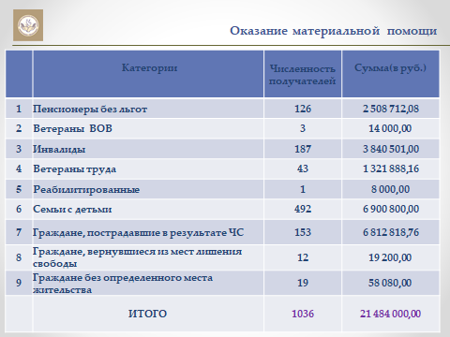 | В трудной жизненной ситуации может оказаться любой человек. Востребованной услугой остаётся оказание материальной помощи.  В отчётном году денежные выплаты из бюджета города получили более одной тысячи граждан на сумму свыше 21 миллиона рублей, из них 6 миллионов пострадавшим от взрыва.
19 | 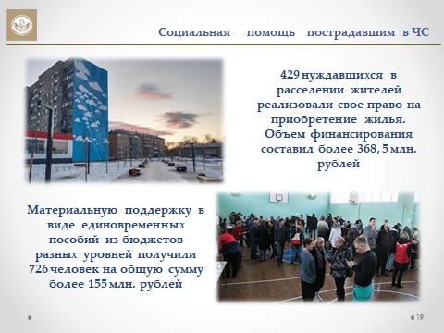 | Трагедия, случившаяся 31.12.2018, сплотила весь город в работе по устранению ее последствий. Ежедневно работал штаб по приему пострадавших граждан. Специалисты консультировали граждан, вели прием документов на предоставление социальных выплат, расселению жилья и другим вопросам. В течение года от жителей дома и их родственников поступило более 5 000 обращений по различным вопросам: от психологической помощи и санаторного лечения до выплаты материальной помощи и приобретения жилья.  По итогам работы все 429 нуждавшихся в расселении жителей реализовали свое право приобретение жилого помещения.  Кроме того, материальную поддержку в виде предусмотренных законом единовременных пособий из бюджетов разных уровней получили 726 человек
20 | 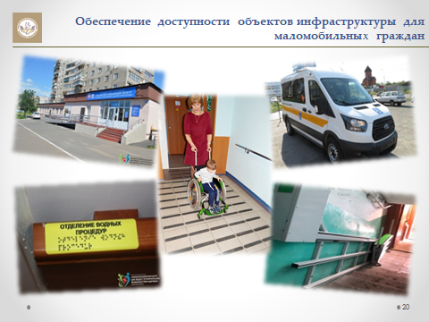 | Отдельно следует остановиться на вопросе обеспечения доступности объектов инфраструктуры для граждан с ограниченными возможностями здоровья. В 2019 году были дополнительно установлены тактильные плиты, таблички со шрифтом Брайля, кнопки вызова персонала, поручни для инвалидов. Всего более 12 мероприятий.  В 2019 году в многоквартирных домах обеспечена доступность в 11 подъездов с установкой вертикальных и горизонтальных электроподъемников и обустройством входной группы. Всего на сумму 1,5 миллиона рублей.
21 | 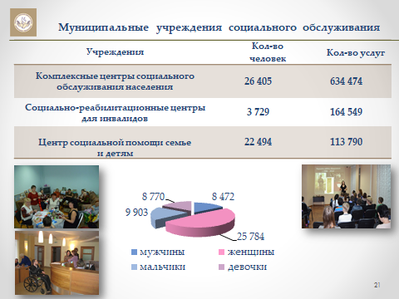 | В истекшем году продолжена реализация Федерального закона - об основах социального обслуживания.  Учреждениями внедряются новые формы социального обслуживания. Применяются стационарозамещающие технологии, расширяется спектр дополнительных платных услуг. Развёрнута работа по привлечению людей с ограниченными возможностями здоровья нуждающихся в социальных услугах по реабилитации.  За прошлый год социальные услуги в нестационарной форме получили более 52 тысяч человек. Причем, женщины составляют 66%. Напротив, в детской категории – большую часть составляют мальчики.
22 | 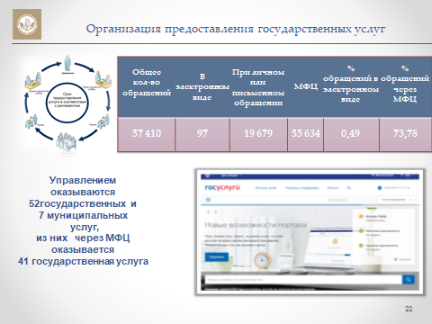 | Повышаются требования не только к качеству предоставленных услуг, но и к скорости их предоставления.  Доля граждан, использующих механизм получения государственных и муниципальных услуг в электронной форме за прошедший год увеличилась в 1,5 раза
23 | 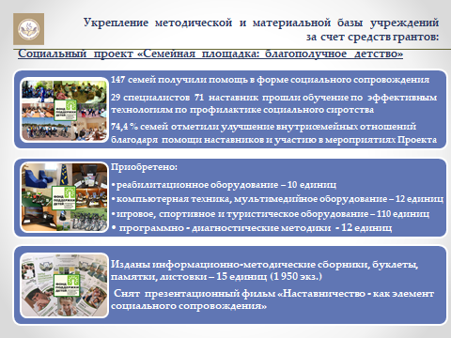 | В 2019 году управлением и подведомственными учреждениями осуществлялась реализация социального проекта «Семейная площадка: благополучное детство» при содействии Фонда поддержки детей, находящихся в трудной жизненной ситуации.  Благодаря Гранту в размере 1 968,4 тыс. рублей подведомственными учреждениями приобретены 134 единицы реабилитационного и спортивного оборудования, 12 психологических методик, разработаны и изданы методические материалы.
24 | 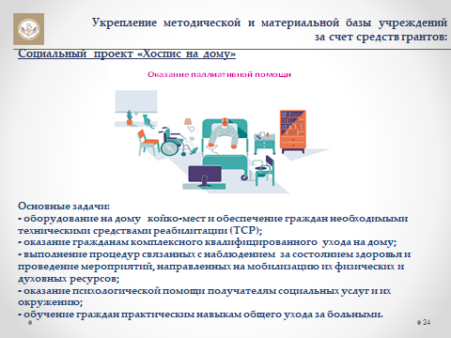 | В 2019 году был реализован проект «Хоспис на дому» по паллиативному уходу. От благотворительного фонда «Хорошие истории» получен грант 148 тыс. рублей. Приобретены многофункциональные кровати, противопролежневые матрацы, стойки для подтягивания и прикроватные столики и другое необходимое оборудование для ухода за лежачими больными. В полном объеме приобретены памперсы и адсорбирующие пеленки.  В связи с высоким спросом на оказание паллиативной помощи принято решение приобрести дополнительные кровати для всех комплексных центров.
25 | 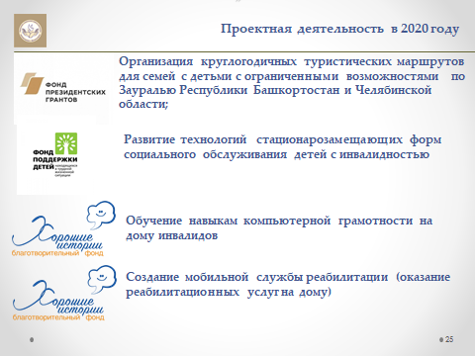 | Для реализации новых проектов в 2020 году направлены заявки:  - в Фонд Президентских грантов - по организации круглогодичных туристических маршрутов для семей с детьми с ограниченными возможностями по Зауралью Республики Башкортостан и Челябинской области;  - в Фонд поддержки детей, находящихся в трудной жизненной ситуации - по развитию технологий стационарозамещающих форм социального обслуживания детей с инвалидностью;  - в Фонд «Хорошие истории»:  1) по обучению навыкам компьютерной грамотности на дому инвалидов;  2) по созданию мобильной службы реабилитации (оказание реабилитационных услуг на дому).
26 | 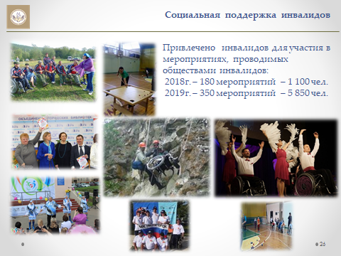 | Управлением ведется активная работа с общественными организациями инвалидов, которые помогают людям с ограниченными возможностями здоровья включаться в общественную жизнь общества. Оказывается консультационная поддержка, содействие в проведении мероприятий. Предоставляются субсидии для организации работы. Так в 2019 году из местного бюджета выделено 1 900,0 тысяч руб. Охват инвалидов в 2019 увеличился в 5 раз.
27 | 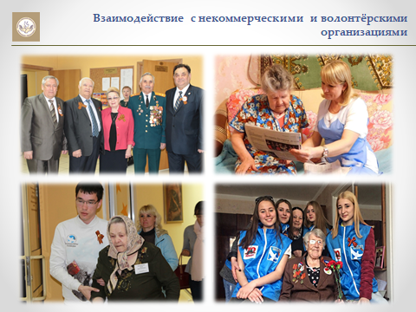 | Управлением осуществляется взаимодействие:  - с Магнитогорским городским Советом ветеранов на проведение мероприятий социальной направленности для лиц старшего поколения и военно-патриотическую работу  - с Благотворительным фондом «Металлург» в части реализации политики государства по передаче услуг по социальному обслуживанию на дому;
28 | 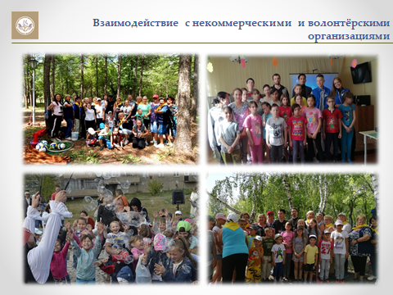 | - с молодёжными волонтерскими организациями и «серебряными» волонтёрами по оказанию помощи гражданам и семьям с детьми, состоящим на учёте в учреждениях соцзащиты;  - с общественными организациями «Дом для мамы» в части поддержки мам с детьми в кризисной ситуации;  - с некоммерческими организациями по социальной реабилитации взрослых граждан, страдающих наркозависимостью.
29 | 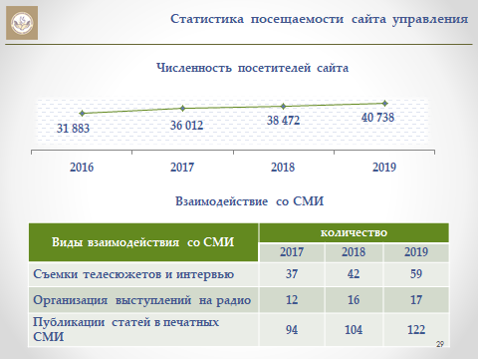 | Одной из функций управления является информирование населения. За год опубликовано 122 материала. Руководители и специалисты управления дали 17 интервью и комментариев. Организованы съемки 59 видеосюжетов.  На сайте управления размещены и постоянно обновляются информационные материалы:  - о порядке предоставления государственных и муниципальных услуг;  - о деятельности управления.  Регулярно размещается информация по разъяснению и изменениям действующего законодательства.  Размещено 702 новостных информации.  За год сайт посетили более 40 тысяч человек.
30 | 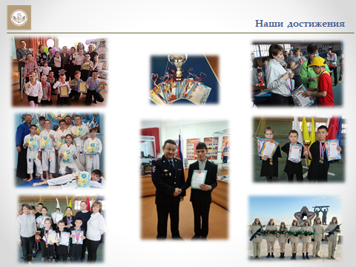 | В 2019 году воспитанники учреждений активно и успешно участвовали в конкурсах и фестивалях разного уровня:  - в международных творческих, краеведческих и телевизионном - 9 дипломов 1 степени;  - федеральных патриотических и танцевальных, а также конкурсах социальной рекламы – 7 дипломов 1 и 2 степени;  - региональных конкурсах и первенстве по рукопашному бою 5 грамот за 1,2,3 места.  В 2019 году лауреатами конкурса Всероссийского признания «Лучшие Руководители РФ» стали директор МУ «Центр помощи детям «Надежда» и директор МУ «Реабилитационный центр для людей с ограниченными возможностями здоровья»;  - в региональном конкурсе «Лучший работник социальной сферы» директор МУ «Комплексный центр социального обслуживания населения» Ленинского района признана лучшим директором.  - за активное участие в реализации Губернаторского проекта «Зелёный город-2019» награждены директора МУ «Центр помощи детям «Надежда» и МОУ «СКШИ №5»
31 | 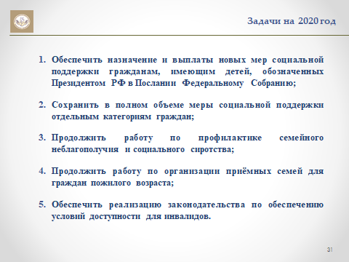 | В 2020 году мы продолжаем работу по:  - Обеспечению назначения и выплаты новых мер социальной поддержки гражданам, имеющим детей, обозначенных Президентом РФ в Послании Федеральному собранию;  - Профилактике семейного неблагополучия и социального сиротства;  - Организации приёмных семей для граждан пожилого возраста;  - Реализации законодательства по обеспечению условий доступности для инвалидов.
32 |  | Благодарю за внимание!

Начальник управления
социальной защиты населения И.Н. Михайленко

Согласовано :
Заместитель главы города И. А. Рассоха

